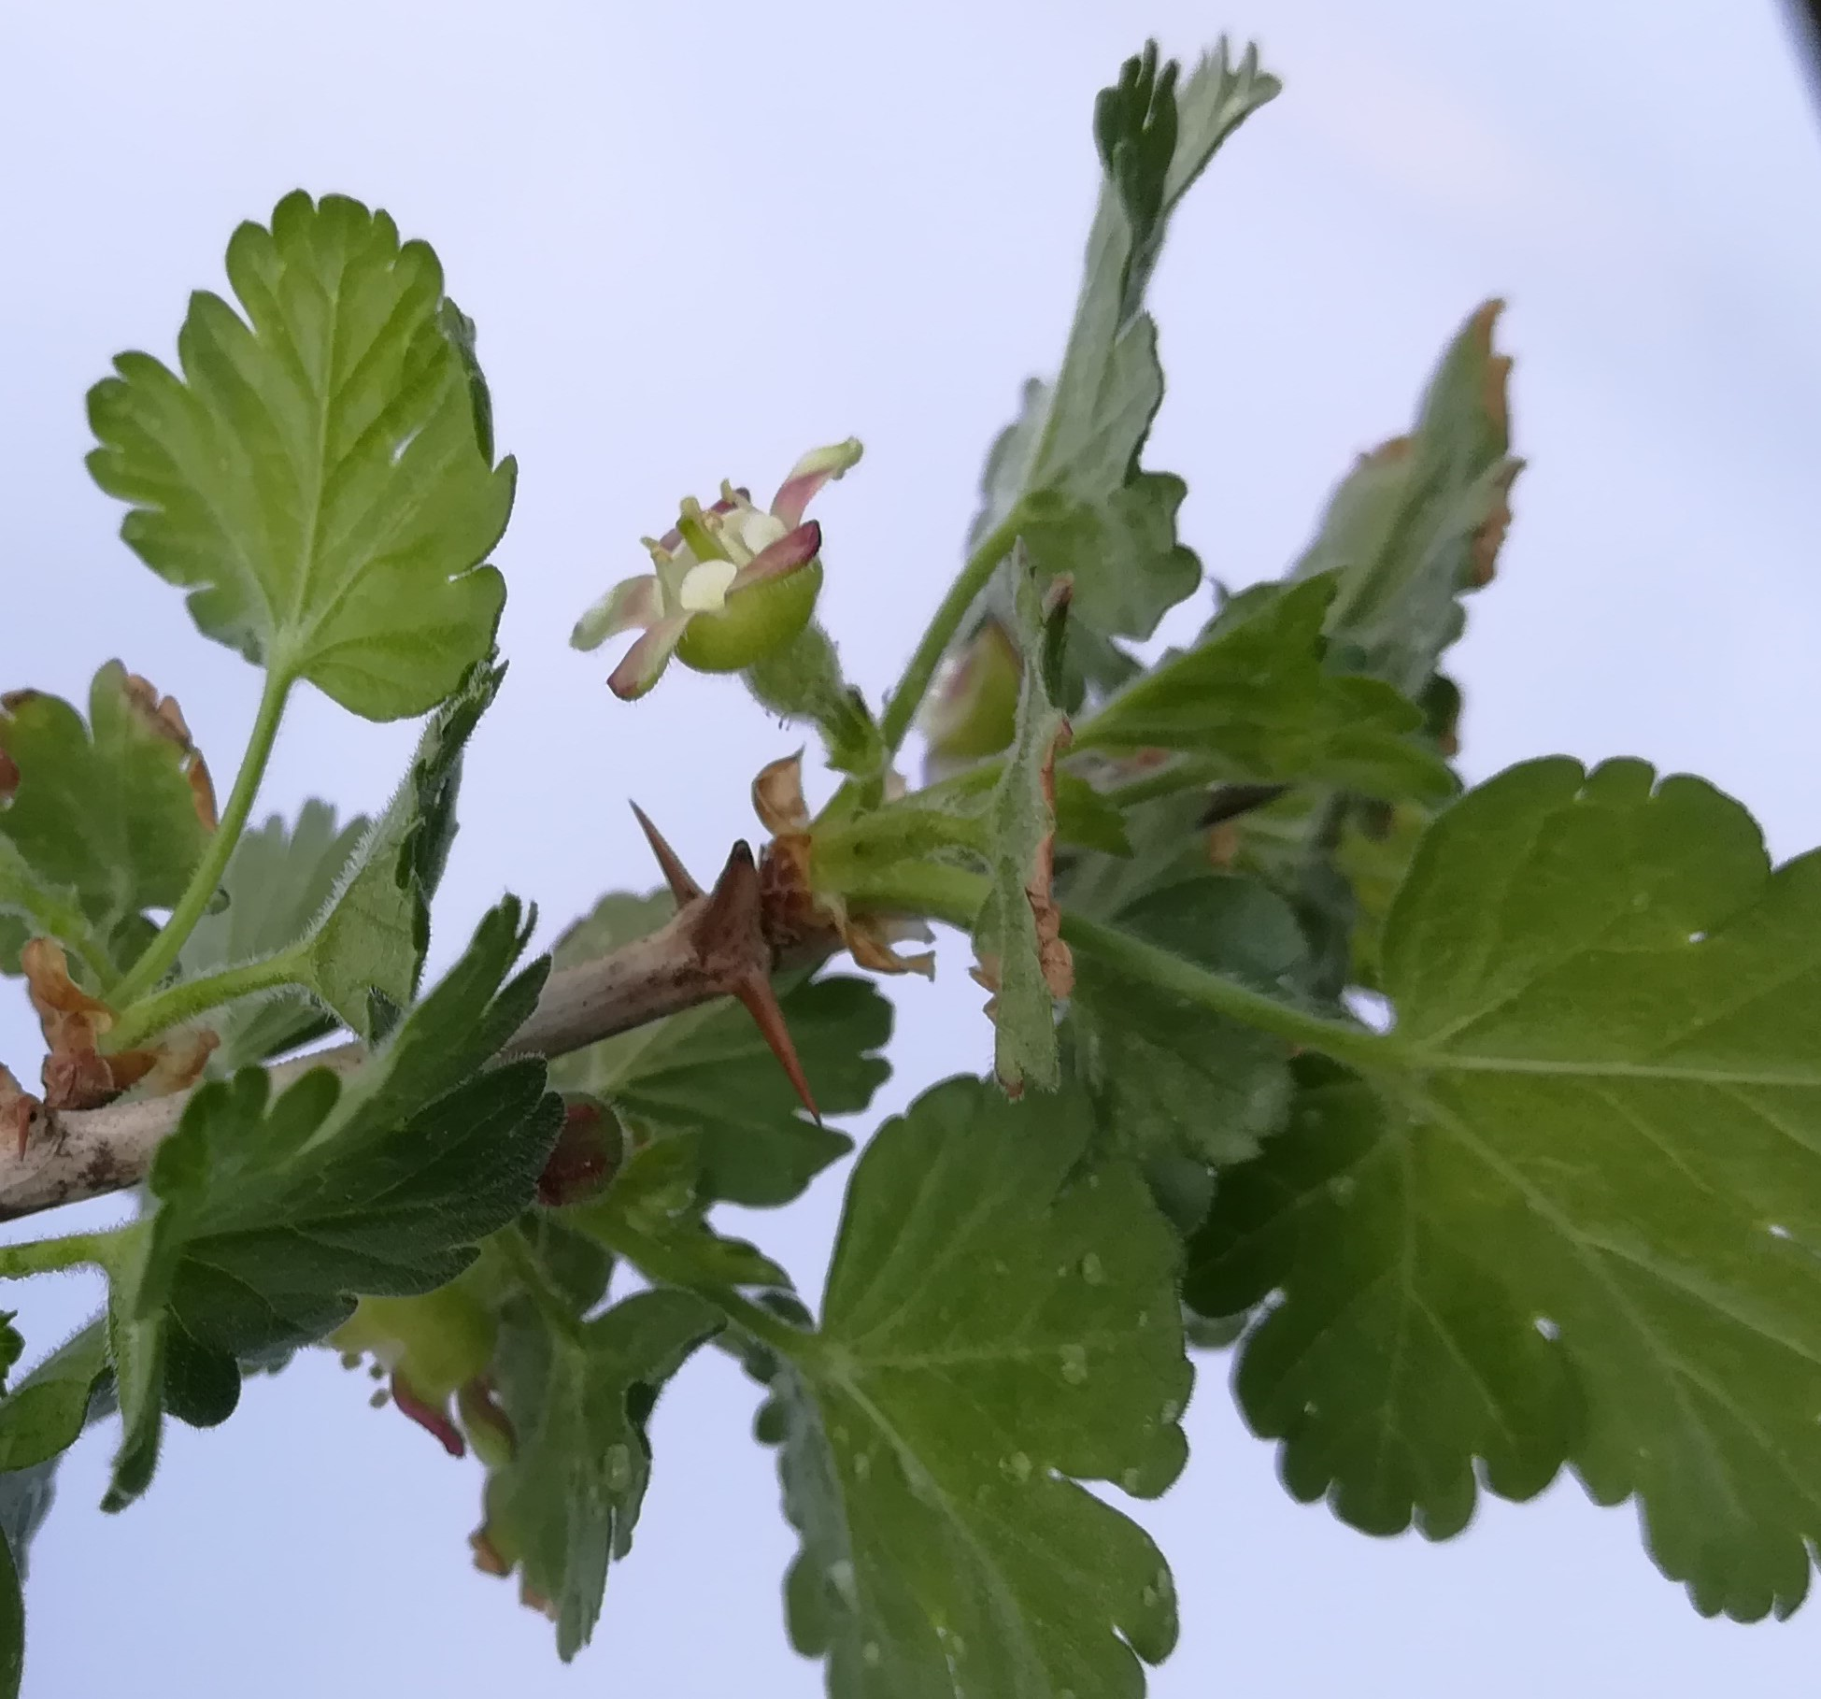
Grosseillier à maquereau [Ribes uva-crispa L.]
Haie de la Commanderie. Boult-aux-Bois. Ardennes,France 10/04/18

Feuilles alternes, limbe à 3 ou 5 lobes, nervures palmées

Fleur isolée, hermaphrodite,
5 pétales ,5 sépales à symétrie radiale
Ovaire infère
Pédoncule court

